Министерство науки и высшего образования Российской Федерации

Пензенский государственный университет

Кафедра «Вычислительная техника»

**ОТЧЕТ**

По лабораторной работе 10

По курсу «Информационные технологии в профессиональной деятельности»

На тему «GitHub. Совместная работа.»

                                             Выполнили:

                                                                   Студенты группы 22ВВП1

ХоссейниНежад С. А. С. М.

Захаров А. С.

Дасаев Т. З

                                         Приняли:

                                                      Митрохина О. В.

                                              Юрова О. В.

Пенза 2023

**Цель:**Научиться работать с веб-сервисом для хостинга проектов и их совместной разработки GitHub. Создать свой публичный репозиторий.

**Ход работы:**

1) Скрины профилей:

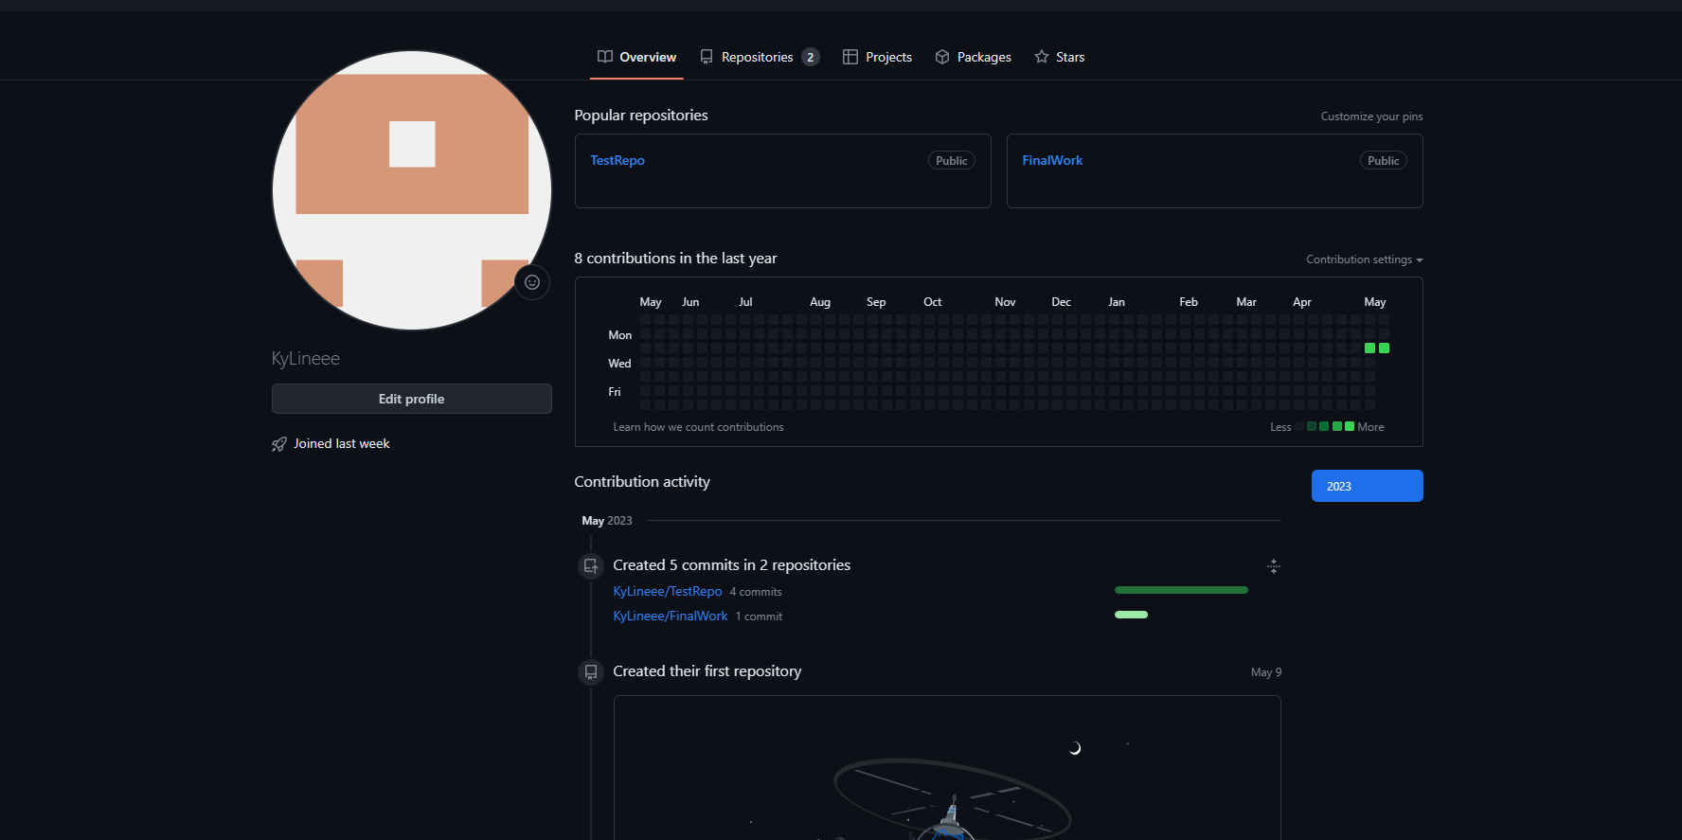

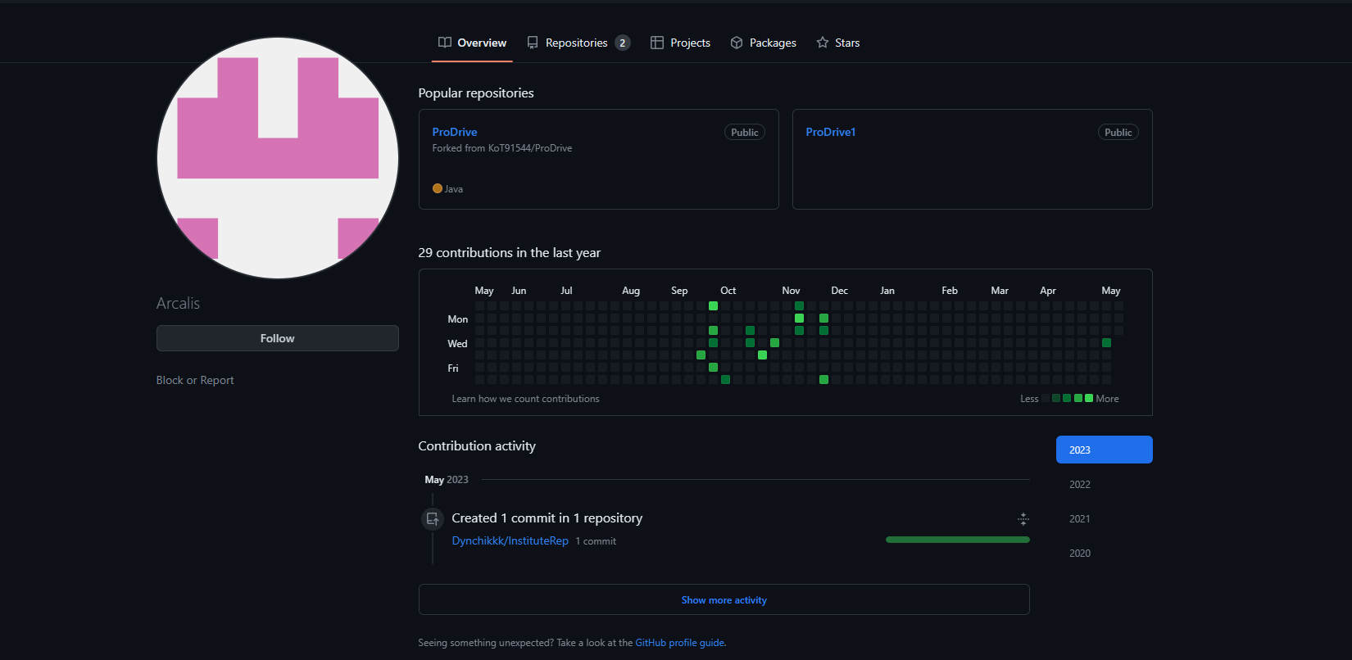



2)Добавили соавторов

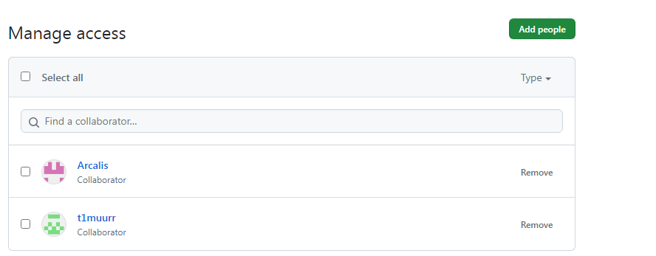

**Этап 1 (подготовительный).**

3) Создал локальный репозиторий и инициализировал его.

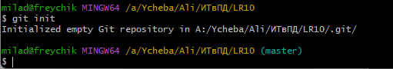

Cвязал созданный репозиторий с удаленным (FinalWork) и убедился в том, что привязка прошла успешно, выполнив соответствующую команду.

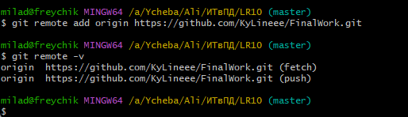

Извлек и загрузил в локальный репозиторий содержимое из удаленного репозитория

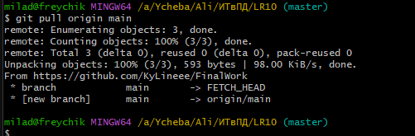

Cоздал в своем локальном репозитории новый файл .docx, содержащий отчет по данной лабораторной работе



Зафиксировал изменения, выполнив соответствующие команды

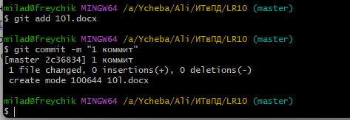

Добавил в локальный репозиторий файлы проекта по дисциплине «Программирование» за первый семестр



Зафиксировал изменения, выполнив соответствующие команды

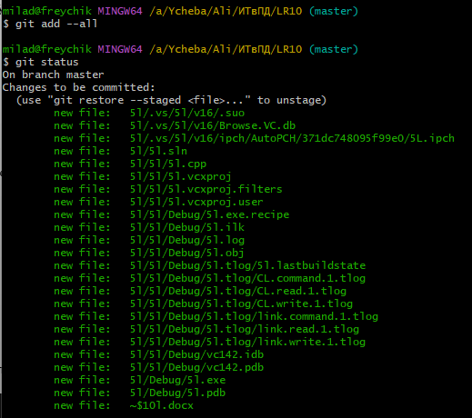

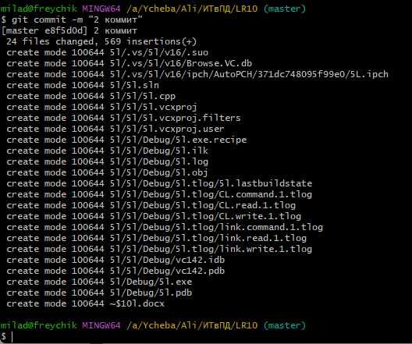

Отправил зафиксированные изменения в удаленный репозиторий в главную ветку.

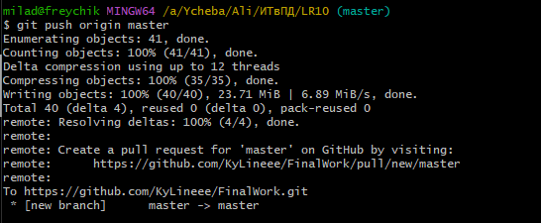

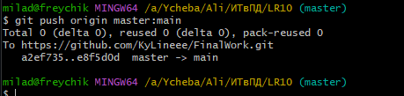

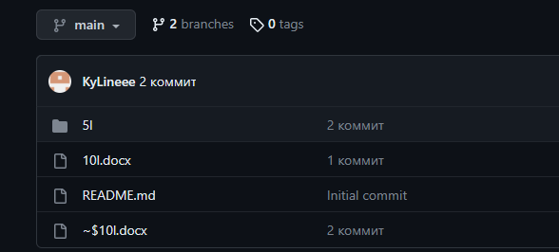

**Этап 2 (основной).**

Cоздал в своем локальном репозитории новую ветку и перешел в эту ветку

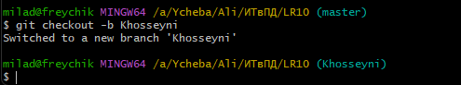

В коде проекта изменил имена переменных

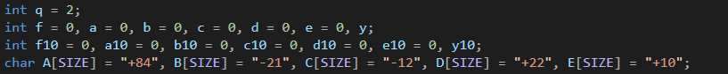

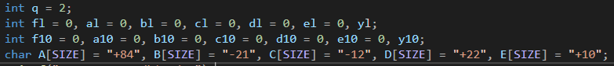

Зафиксировал изменения, выполнив соответствующие команды

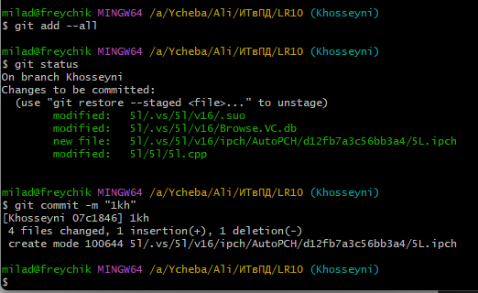

Cоздал в своей ветке файл 1.docx

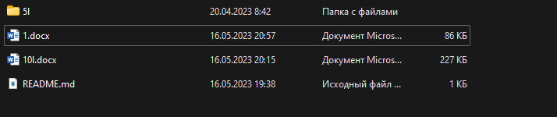

Зафиксировал добавление файла

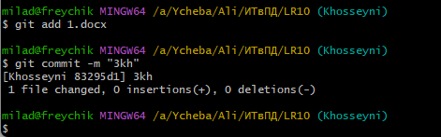

Отправил зафиксированные изменения в удаленный репозиторий в ветку Khosseyni

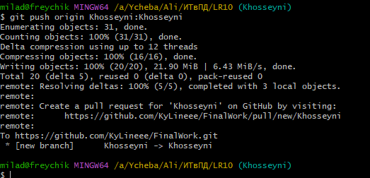

Выполнил слияние с веткой master

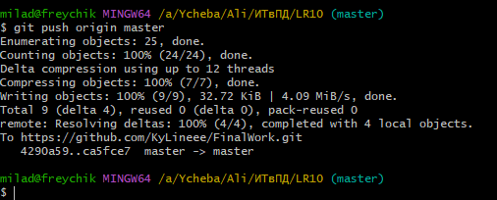

**2 Студент**

1. Зашелна свою почту, которую указывал при регистрации профиля  
на github, и подтвердил свое участие в совместной работе;

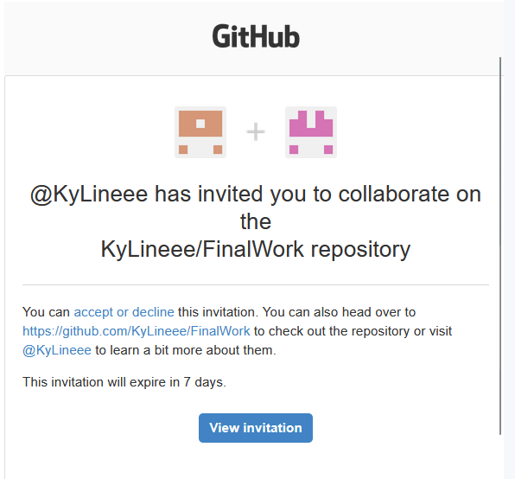  
2. Создал свой локальный репозиторий, склонировав себе общий  
репозиторийFinalWork;

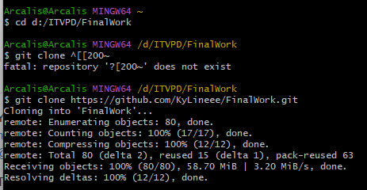  
3. Создал новую ветку в локальном репозитории, перешел в эту ветку;

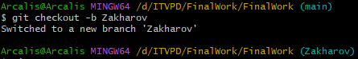  
4. Выполнил индивидуальное задание:

* Изменил объявление всех используемых переменных так, чтобы  
  каждая переменная объявлялась с новой строки;

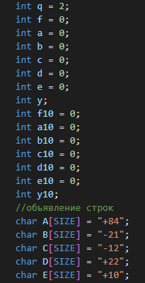

* Добавил комментарий.

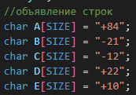

* Зафиксировал изменения в локальном репозитории.

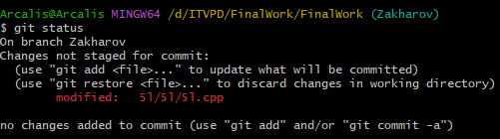

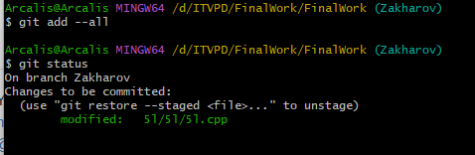

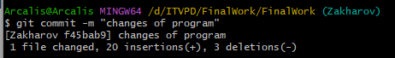

* Отправил коммит в удаленный репозиторий в мою ветку.

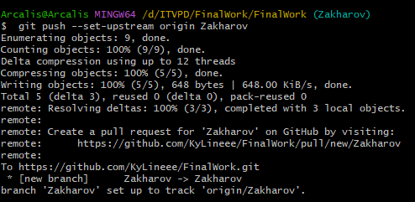

**3 Студент**

1)создал свой локальный репозиторий:

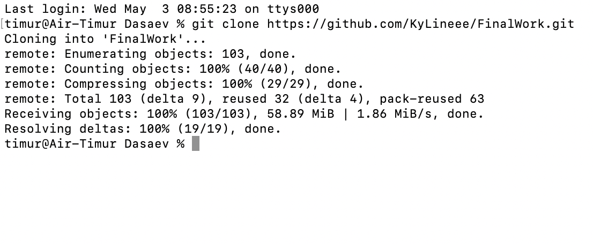

2)Создал новую ветку и перешел в нее

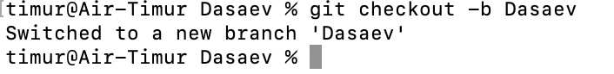

3)Изменили код программы по заданию:

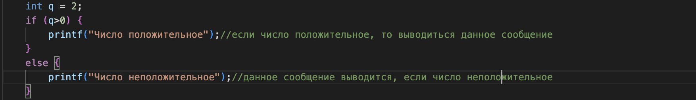

3)Отправил зафиксированные изменения в удаленный репозиторий в ветку Dasaev

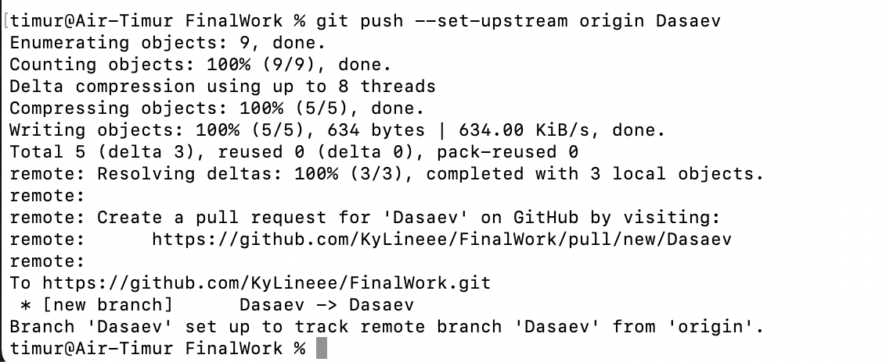

4)Создал файл 3.docx

5)Зафиксировал изменения и сделал коммит:

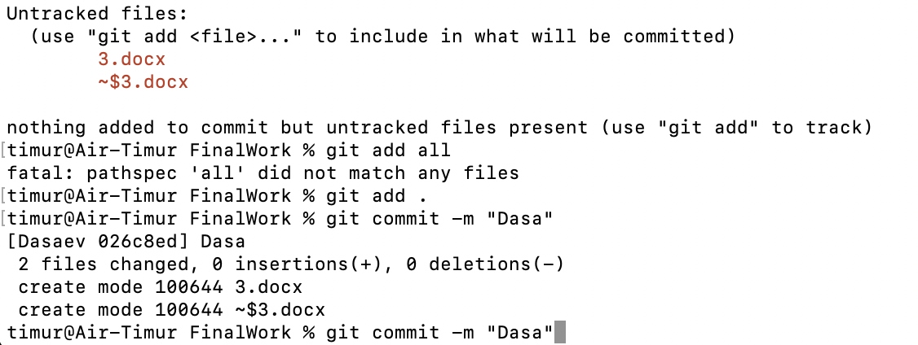

6)Отправил изменения в удаленный репозиторий:

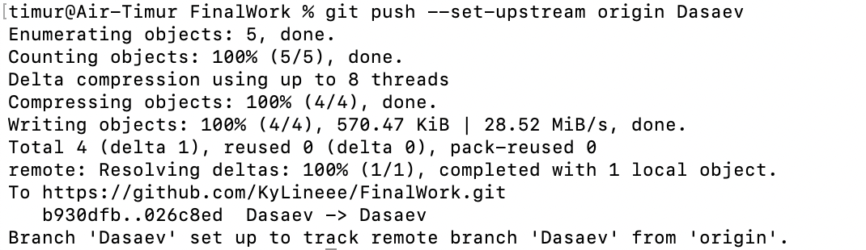

**Этап 3**

1)Получил все добавленные изменения в свой локальный репозиторий

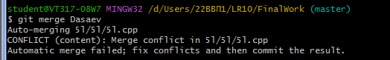



2) Оформил отчет

3)Зафиксировал изменения

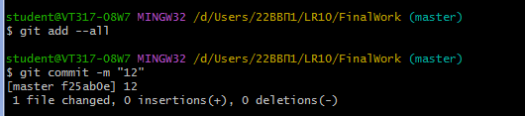

4)Добавил ссылку на репозиторий

<https://github.com/KyLineee/FinalWork.git>

5)Зафиксировал изменения

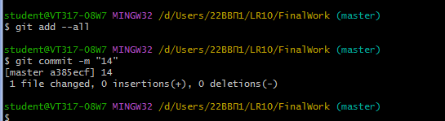

6)Отправил зафиксированные изменения в удаленный репозиторий в ветку master

**Вывод:** В результате выполнения лабораторной работы мы научились работать с веб-сервисом для хостинга проектов и их совместной разработки GitHub и создали свой публичный репозиторий.